Завтрак  Банан  Каша молочная из разных круп  Кофейный напиток с молоком  Батон «К чаю»  Сок  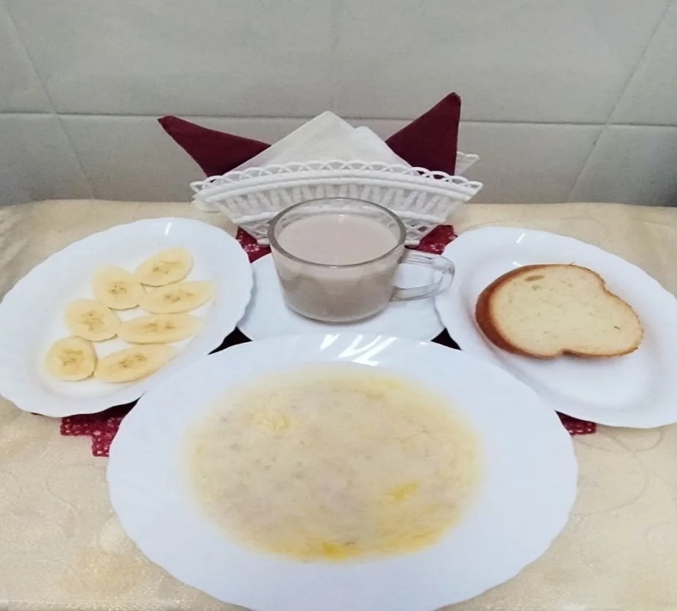 | Обед  Салат из свежих помидоров с луком  Суп картофельный с горохом на мясном бульоне  Фрикадельки «Бабушкины»  Рагу из кабачков с овощами  Кисель из отвара шиповника  Хлеб столичный  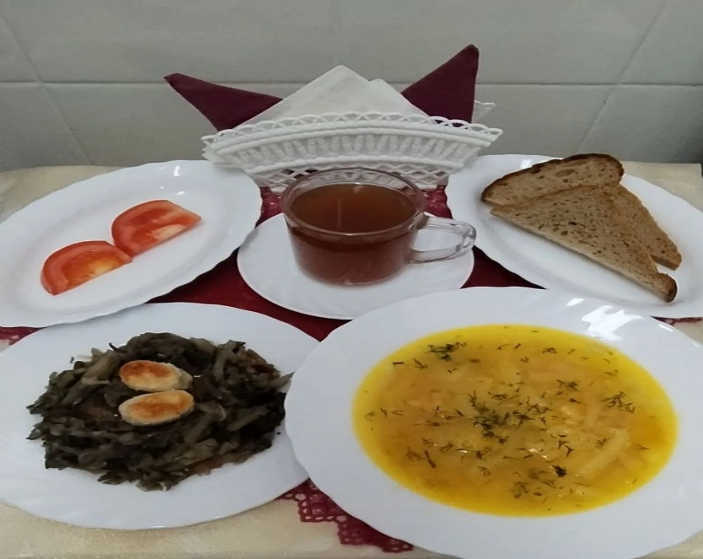
Полдник  Йогурт  Слойка «Уральская»  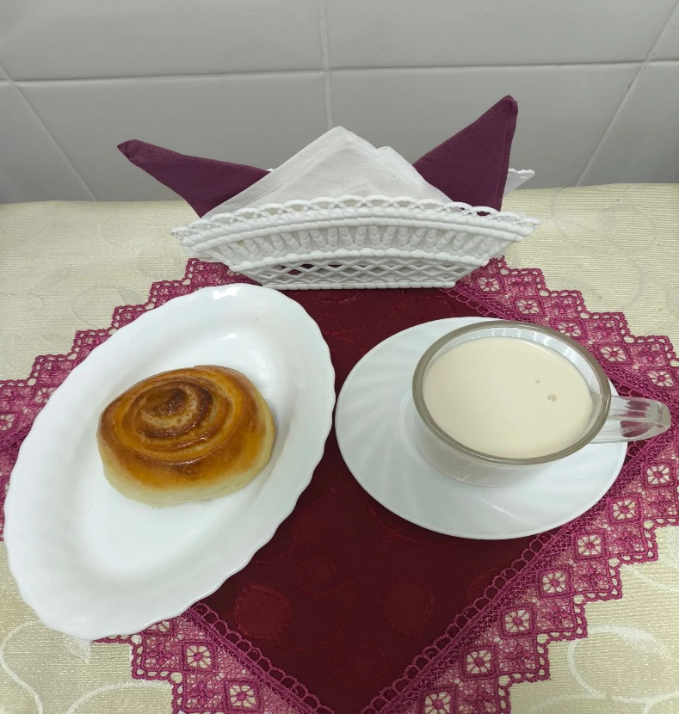 | Ужин  Салат из свежей капусты  Омлет натуральный с маслом  Чай с сахаром  Хлеб пшеничный  